**全国大学生数学建模竞赛校内选拔赛**

**承 诺 书**

我们仔细阅读了2024年全国大学生数学建模竞赛西安工业大学校内选拔赛的竞赛规则。

我们完全清楚，在竞赛开始后参赛队员不能以任何方式，包括电话、电子邮件、“贴吧”、QQ群、微信群等，与队外的任何人（包括指导教师）交流、讨论与赛题有关的问题；无论主动参与讨论还是被动接收讨论信息都是严重违反竞赛纪律的行为。

我们完全清楚，在竞赛中必须合法合规地使用文献资料和软件工具，不能有任何侵犯知识产权的行为。否则我们将失去评奖资格，并可能受到严肃处理。

**我们郑重承诺，严格遵守竞赛规则，以保证竞赛的公正、公平性。如有违反竞赛规则的行为，我们接受相应处理结果。**

我们授权西安工业大学数学建模竞赛组委会，可将我们的论文以任何形式进行公开展示（包括进行网上公示，在书籍、期刊和其他媒体进行正式或非正式发表等）。

我们参赛选择的题号（从A/B/C中选择一项填写）： B

我们的报名参赛队号（7位）： 2024059

参赛学院（完整的学院全称）： 新生院

参赛队员 (打印并签名) ：1. 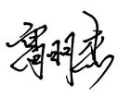

2. 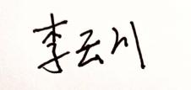

3. 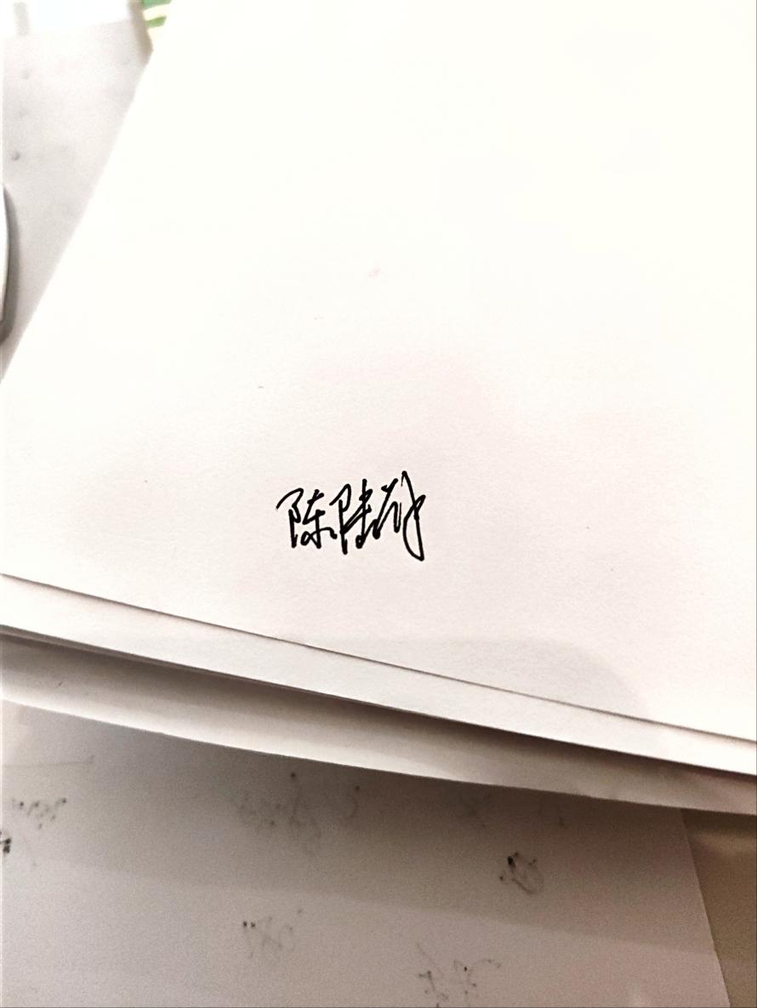

联系人： 高明杰 Email：3234901311@qq.Com 联系电话：19992468036

日期： 2024 年 5 月 3 日

**（请勿改动此页内容和格式。此承诺书手写签名后通过拍照生成JPG或PNG格式或扫描形式生成PDF，单独提交（无打印条件可进行电子版签名）。注意电子版论文中不得出现此页。）**